**15. Модуль управляющий измерительный комплекс (МУИК) Техноград. Цели, задачи, функции.**

1) Измерение параметров линии ТфОП (Телефонная сеть общего пользования)

Измеряемые неисправности:

* Обрыв телефонной линии
* Короткое замыкание линии

2) Диагностика состояния порта ШПД (широкополосный доступ в интернет)

Тут речь о многопортовых маршрутизаторах. порт может не работать по каким-то причинам:

* порт вышел из строя
* коннектор на витой паре вышел из строя
* Неисправность на сплиттере
* Обрыв оптического кабеля.

3) Управление доступом к услугам ТфОП

МУИК может ограничивать доступ к телефонной линии/интернету.

3 вида блокировок:

**Блокировка по дебиторской задолженности.** Ограничение услуг по причине неоплаты услуг.

**Добровольная блокировка.** Пример: абонент уезжает куда-то на лето и ему не нужны услуги (моб телефон, интернет) на это время. стоит дешевле чем сама услуга

**Административная блокировка.** Клиент провинился, нарушил какие-то правила, не санкционировано подключился/получил доступ к сервисам.

*(пояснение. Далее следует скриншот интерфейса МУИК. Красным цветом расставлены метки и под рисунком соответствующие им комментарии со слов лектора)*

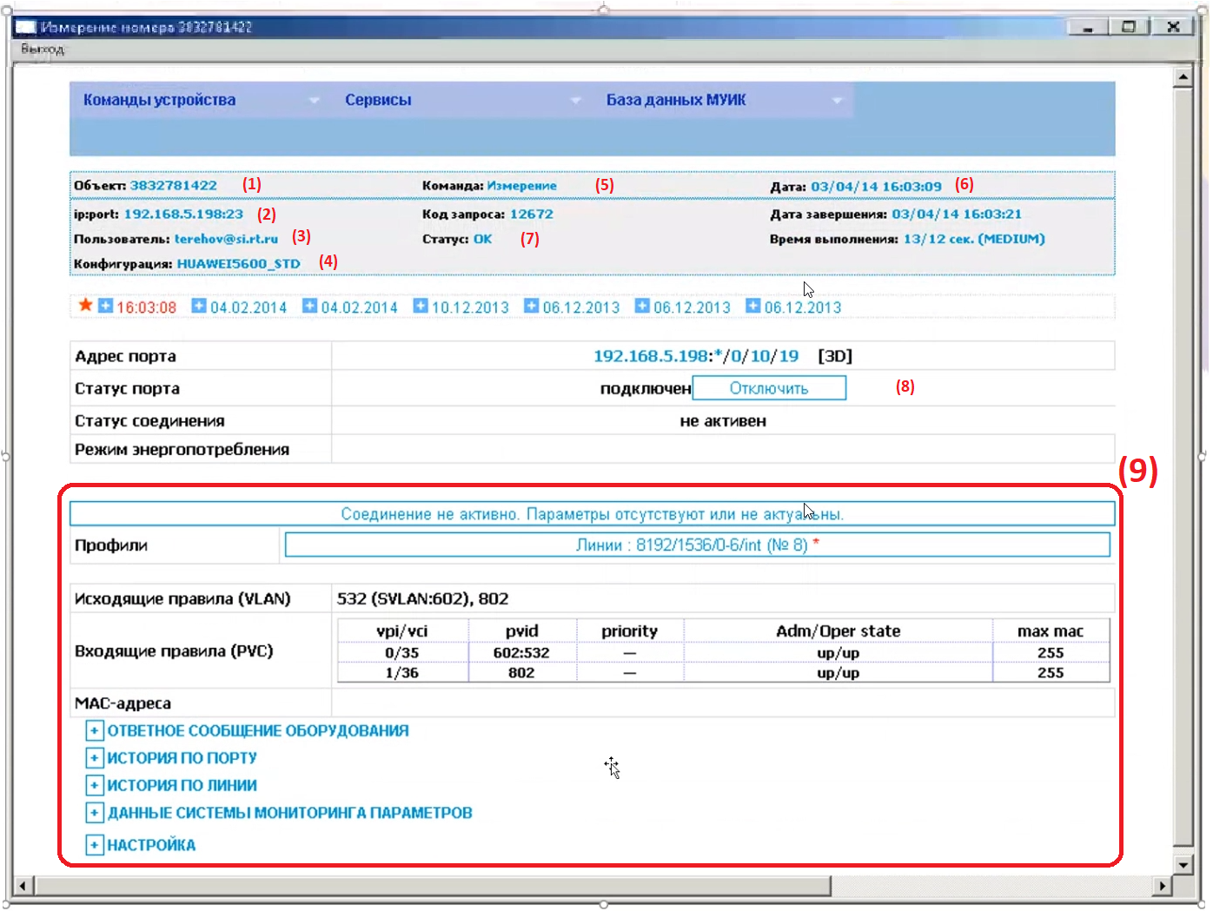

(1) номер телефонный в месте предоставления услуги

(2) ip

(3) какой пользователь

(4) какое оборудование стоит у клиента

(5) какой сервис выполняется (в данном случае - измерение)

(6) дата выполнения(измерения)

(7) статус(измерения)

(8) состояние порта, нужно ли его отключить

(9) параметры настройки профиля данного абонента

Т.о. с помощью МУИК можно проводить измерения либо управлять включением, либо отключением конкретного соединения в месте предоставления услуги.